Alcance  del Proyecto |  |  | MAAGTICSI
Documento que detalla el alcance del proyecto, integrando la EDT. | Proyecto:  ID:

CONTENIDO

1 Objetivo del Documento: 2
2 Abreviaturas y definiciones: 2
3 Referencias 2
4 Generales: 3
4.1 ALCANCE del proyecto 3
4.2 Antecedentes generales 3
4.3 Resumen del acance: 3
4.4 Indicadores 3
4.5 Entregables 4
5 4
5.1 Fechas de entrega 4
5.2 Roles involucrados 4
5.3 Asignación de roles 5
5.4 Recursos 5
5.5 Costos estimados 5
5.6 Responsables de la evaluación 6
6 Situacion Actual: 6
6.1 Flujo de operación Actual. 6
6.2 Necesidades, Expectativas, INTERFACES Y RESTRICCIONES. 6
6.3 Normativa 6
6.4 Requerimientos funcionales 6
6.5 Requerimientos no funcionales 6
6.6 Requerimientos de alto nivel 6
6.7 Documentación 6
7 PROPUESTA: 6
8 Estrategia: 7
9 Estructura de desglose del trabajo 7
9.1 Alcance 7
9.2 Referencias 7
9.3 Desglose del trabajo (en actividades o paquetes de trabajo): 7
10 Bitácora de Control de Cambios: 8

Objetivo del Documento:
[Detallar los límites funcionales, operativos y organizacionales del proyecto.]

Abreviaturas y definiciones:

Abreviación o acrónimo | Descripción
[Siglas, abreviaciones o acrónimos] | [Escribir una breve descripción y/o significado]

Referencias

Nombre del documento | Descripción y ubicación del documento
[Nombre del o los documentos que a los que se hace referencia a los largo del llenado de este formato] | [Escribir una breve descripción del documento así como su ubicación física o lógica]

Generales:

ALCANCE del proyecto

Alcance del proyecto
CLAVE | FECHA | REVISIÓN

Objetivo general. | [Escribir el objetivo general del proyecto como aparece en el Acta constitutiva del proyecto]
Área solicitante. | [Escribir el Área que solicita la realización del proyecto]
Área patrocinadora. | [Escribir el Área que patrocina el proyecto solicitado, es decir facilita información para realizar el proyecto e impulsa una extensa difusión, en caso de aplicar es el Área que aporta recursos. En ocasiones puede ser la misma que el Área solicitante]
Fecha de inicio. | [Escribir la fecha de inicio del proyecto, misma que el plan de trabajo]
Fecha de fin planeada. | [Escribir la fecha de fin planeada del proyecto, misma que el plan de trabajo]
Esfuerzo estimado. | [Calculado en horas hombre totales]
Proyectos Relacionados | [Proyectos Relacionados]
Presupuesto. | [Escribir la inversión total en dinero del proyecto, en pesos mexicanos o dólares, según sea el caso]

Antecedentes generales
[Resumen breve de los aspectos sobresalientes del proyecto, de acuerdo al Acta constitutiva y documentos previos.]

Resumen del acance:
[Escribir brevemente el alcance del proyecto, es decir, definir límites de cumplimiento]

Indicadores
[Listar los indicadores incluyendo: nombre, objetivo, tipo de indicador, datos insumo, formula de cálculo, periodicidad de cálculo, nombre y cargo del responsable del diseño del indicador.]

Entregables
Listar los productos y entregables, incluyendo su especificación, fase y fecha compromiso estimada.]

Fase | Entregable | Criterios de Aceptación | Repositorio | Responsable del Repositorio | Fecha de compromiso estimada
[Número y Nombre de la Fase de acuerdo a la Planeación del Proyecto] | [Nombre del entregables] | [Describir el o los criterios con los que deben contar los entregables para poder ser aceptador] | [Nombre del repositorio en el que se almacena] | [Nombre completo y puesto del responsable del repositorio] | [incluir fecha de compromiso estimada  DD/MM/AAAA]

Fechas de entrega
[Indicar las fechas por fases del proyecto]
Fases del Proyecto | Fecha comprometida

Roles involucrados
Nombre | Descripción

Asignación de roles
[En este apartado se deberán asignar los roles y sus responsables]
Nombre | Rol

Recursos

[Indicar la cantidad y tipo de recurso que se requiere]
Características del recurso (perfil) | Número de recursos
Total de recursos estimados

Costos estimados
[Indicar los costos estimados para cada concepto necesario para el desarrollo de la solución]
Concepto | Presupuesto Original | Presupuesto Actual | Gastado a la Fecha | Faltante | Previsión Actual | Diferencia

Responsables de la evaluación
[Indicar para cada Iniciativa de TIC el Programa de proyectoal que pertenezca y el responsable(s) de la evaluación del Proyecto.]

Situacion Actual:

Flujo de operación Actual.
[Insertar de forma gráfica el flujo de actividades de la operación actuales antes de implementar el proyecto.]

Necesidades, Expectativas, INTERFACES Y RESTRICCIONES.
[Escribir brevemente lo que necesita la Institución de acuerdo a su situación actual, así como que se espera una vez que culmine el proyecto

Listar y describir las expectativas, interfaces y restricciones, existentes y proyectas, para la solución tecnológica que se pretende desarrollar]

Normativa
Listar las regulaciones que inciden en la solución tecnológica, señalando posibles impactos/ riesgos.]

Requerimientos funcionales
[Con base en las necesidades descritas en apartados anteriores, defina y describa aquí los requerimientos funcionales que deberá satisfacer la solución tecnológica.]

Requerimientos no funcionales
[Con base en las necesidades descritas en apartados anteriores, defina y describa aquí los requerimientos no funcionales considerando el desempeño, capacidad y ambiente, que deberá satisfacer la solución tecnológica.]

Requerimientos de alto nivel
ID | Tipo/Subtipo de Requerimiento  (Funcional, No Funcional) | Descripción del Requerimiento | Criticidad  (A, M, B)
[Clave del requerimiento] | [Funcional o No funcional] | [Describir el requerimiento  Funcional: elemento que no define el éxito del proyecto, por ejemplo una interfaz  No Funciona: elemento que define el éxito del proyecto, por ejemplo el cálculo de nómina | [Criticidad del requerimiento, Alto, Medio o Bajo]

Documentación
[En este apartado se deberán asentar los nombres y cargos de los servidores públicos responsables de la elaboración, revisión y aprobación del Documento, incluyendo cualquier otro involucrado, así como las firmas autógrafas de los mismos.]

PROPUESTA:
[Redactar la propuesta de solución a las necesidades de la institución que serán cubiertas por el proyecto]

Diagrama Conceptual de la Solución.
[Mostrar de forma gráfica la propuesta ]

Estrategia:
[Describir brevemente los puntos clave a seguir para dar solución a las necesidades de la Institución mediante el proyecto propuesto]

Estructura de desglose del trabajo

Alcance
[En este apartado se deberá indicar el alcance de la estructura de desglose del trabajo que se elabora, con respecto a la totalidad de las fases del proyecto y niveles de detalle de las actividades o paquetes de trabajo, en términos de duración o esfuerzo.]

Referencias
Esta sección provee una lista completa de todos los documentos de soporte para la elaboración de este producto. Se deberá elaborar un listado en el que se integre el nombre decada documento de referencia por título, número de reporte (en caso de aplicar), fecha y, de ser el caso, autor o responsable de la elaboración.]

Desglose del trabajo (en actividades o paquetes de trabajo):
Numero de actividad o paquete de trabajo | Descripción de la actividad | Entregables/ productos | Fecha de inicio | Fecha de término | Descripción del avance y porcentaje | Responsable
1.1
1.1.1
1.1.2
1.1.3
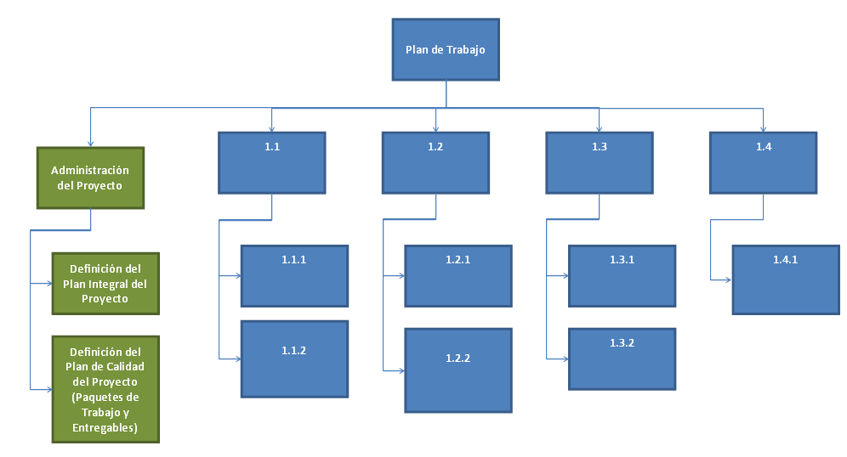

Bitácora de Control de Cambios:

Revisión | Descripción del Cambio | Fecha de evaluación | Aprobador | Aceptado  /Rechazado | Fecha de aplicación
01 | Actualización de la Imagen Institucional | JUN 15 | Mtra. Ma. De Lourdes Zaldívar Martínez | Aceptado | JUN 15
02 | Transición del SGC de la Norma ISO 9001:2008 a la Norma ISO 9001:2015  Revisión de contenidos y actualización de encabezados | MAY 18 | M. en I. María Isabel Garrido Galindo | Aceptado | MAY 18
03 | Actualización de ImagenInstitucional | DIC 20 | M. en I. María Isabel Garrido Galindo | Aceptado | DIC 20

